ANDIJON DAVLAT TEXNIKA INSTITUTI TALABASINING
IJTIMOIY-PSIXOLOGIK PASPORTI

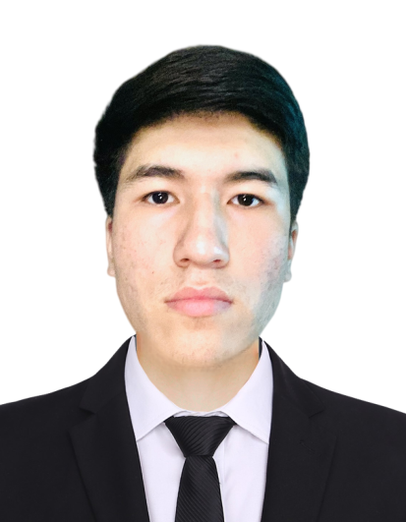
- F.I.SH
Maxamadqodirov Muxammadyusuf
Mamayunus o’g’li
2. Fakultet, kurs, guruhi
IB va KT, 1-kurs K-18-25

3.Tug‘ilgan yili, oyi, kuni
12.05.2008
3.Ota-onasi F.I.Sh
Mamarasulov Mamayunus Maxamadqodirovich
Hakimova Nasibaxon Abduraximovna
4.Otasining ish joyi
Usta
5.Onasining ish joyi
Uy bekasi
6.Yashash manzili:
Oltinkol tumani Oftobachek MFY Ustozlar ko’chasi 48-uy
7. O‘qigan maktab ( kollej, litsey, texnikum )
Oltinkol tumani 4-Umumiy o’rta ta’lim maktabi
8. Oilaviy ahvoli: uylangan, (turmushga chiqqan), Uylanmagan(turmushga chiqmagan) tegishlisini tagiga chizilsin

9. Fanlarni o‘zlashtirishi: A’lo; yaxshi; qoniqarli; qoniqarsiz.
tegishlisini tagiga chizilsin

10. Jamoat ishlarida faolligimisiz: Faol; faol emas.
tegishlisini tagiga chizilsin

11. Kiyinishi, o‘zini tutishi, muomalasi: yaxshi
13. Tengdoshlari va tyutori bilan munosabatlari:kirushuvchan
14. Alohida qobiliyat va iqtidori
15. Emotsional va xulq-atvor buzilishlari mavjudmi? Yoq
Agar mavjud bo‘lsa sababi:
16. Atrоfdagilar bilan munosabatda agressiv jaxildormisiz?
Agar agressivlik mavjud bo‘lsa sababi: Yoq
17. Diniy ta’limotga munosаbat: yaxshi
18. Ruhiy salomatligida (psixofiziologik)muammo mavjud?
Agar mavjud bo‘lsa sababi: Yoq
19.Aqli zaiflik mavjudmi?: Yoq
20. shizoptik (vasvasa, epilepsiya) kasalligi mavjudmi: Yoq
21. Oilaning moddiy ahvoli: o’ziga toq; kam daromadli; kam ta’minlangan.
tegishlisini tagiga chizilsin
22. Oilaviy muhiti? tinch; notinch; janjalli; muammoli.
Izoh yozing!
23. Turar joyi: o’z uyim: qarindoshlar: ijarada:

Guruh tyutori
(imzo) (F.I.O)


Institut psixologi M.Yusupov

